REPÚBLICA DE COLOMBIA

RAMA JUDICIAL DEL PODER PÚBLICO

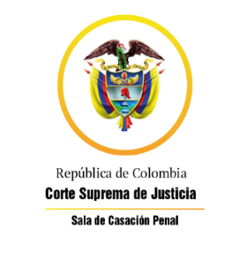

TRIBUNAL SUPERIOR DEL DISTRITO JUDICIAL

SALA DE DECISIÓN PENAL

REGISTROS DE PROYECTOS

|  |  |  |  |  |  |
| --- | --- | --- | --- | --- | --- |
| FECHA | RADICADO | CLASE | ACCIONANTE | ACCIONADO | MAGISTRADO |

|  |  |  |  |  |  |
| --- | --- | --- | --- | --- | --- |
| 15/10/2020 | 2009-10008 | Impedimento | Luis Alberto Carreño Cepeda | Homicidio Culposo | JVB |
| 15/10/2020 | 2020-00225 (20-482A) | Proceso Penal Ley 906/2004 | Yonier Manzano Sierra | Hurto calificado agravado | JVB |
| 15/10/2020 | 2020-00063-01 (20-509) | tutela segunda instancia | María Gladys Serrano Gómez | colpensiones | JVB |
| 15/10/2020 | 20-1004T | tutela primera instancia | Heriberto Anaya | Juz 1 ejecución de penas y CSA | JVB |
| 15/10/2020 | 2020-00060-01 (20-513) | Tutela de 2a instancia | José Antonio Moreno López | Colpensiones y otros | LJGA |
| 15/10/2020 | 20-899T | Incidente de desacato | Braulio Augusto Mazo Úsuga | Centro de Servicios Admin de Penas | LJGA |
| 15/10/2020 | 20-1001T | Tutela Primera Instancia | Jhon Jairo Suárez Quintero | Fiscalía Sexta Seccional y otros | GARE |
| 15/10/2020 | 20-1007T | tutela primera instancia | Jhon Melo Serrano | Juz 3 P cto especializado y 10 p cto bmanga | JVB |